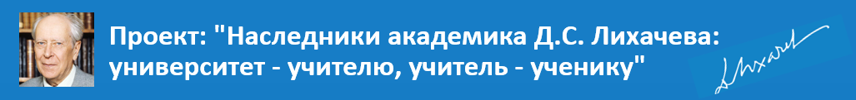Заявка
Участника конкурса творческих мультимедийных работ старшеклассников
(Заполняется в текстовом редакторе, высылается сканированная копия заявки и ее оригинал в электронном виде)

 | Ф.И.О. участника
 | Ссылка на ролик участника, размещенный в сети «ВКонтакте»
Цитата, которую раскрывает участник конкурса,
* При самостоятельном выборе цитаты участник представляет в Жюри сведения о ее первоисточнике
 | Контактный телефон участника конкурса
 | Дата рождения участника конкурса
 | Класс, в котором обучается участник конкурса
 | Школа, в которой обучается участник конкурса (название по уставу)
 | Населенный пункт, в котором живет и обучается участник конкурса
 | Муниципалитет
 | Почтовый адрес школы, где обучается участник конкурса
 | Педагог, подготовивший участника конкурса | ФИО:
 |  | Должность:
 | Контактный телефон педагога,  Электронный адрес | Тел:
 |  | Email:

Подпись участника ____________________________________________

